**EXPERIMENT NO. 5**

**Problem Statement**: Design the following web pages required for online book store web site.

1. HOME PAGE: The static home page must contain three frames.
2. LOGIN PAGE
3. CATOLOGUE PAGE: The catalogue page should contain the details of all the books available in the

**Program**:

**index.html**

<!DOCTYPE html>

<html>

<head>

    <meta charset="utf-8">

    <meta name="viewport" content="width=device-width, initial-scale=1">

    <title>Online Book Store</title>

</head>

<frameset rows="30%,*">

    <frame src="top.html" noresize scrolling="NO" name="topframe">

        <frameset cols="15%,*">

            <frame name="f31" src="branches.html"></frame>

            <frame name="f32" src="homepage.html"></frame>

        </frameset>

</frameset>

</html>

**branches.html**

<!DOCTYPE html>

<html>

<head>

    <meta charset="utf-8">

    <meta name="viewport" content="width=device-width, initial-scale=1">

    <link rel="stylesheet" href="css/style_branches.css">

    <title></title>

</head>

<body>

    <ul>

        <li>BCA</li>

        <li>MCA</li>

        <li>CSE</li>

        <li>ECE</li>

        <li>CSE</li>

        <li>MBA</li>

        <li>MECH</li>

        <li>BBA</li>

    </ul>

</body>

</html>

**top.html**

<!DOCTYPE html>

<html lang="en">

<head>

    <link href="https://fonts.googleapis.com/css2?family=Gabriola&family=Bahnschrift:wght@400&display=swap"

        rel="stylesheet">

    <style>

        /* set font styles for the whole page */

        body {

            font-family: Arial, sans-serif;

            font-size: 16px;

            font-weight: 400;

            line-height: 1.5;

        }

        /* style the page header */

        header {

            background-color: #ffff82;

            padding: 20px;

            display: flex;

            align-items: center;

            justify-content: space-between;

            border-bottom: 1px solid black;

        }

        header img {

            height: 100px;

        }

        header h1 {

            font-family: 'Gabriola', cursive;

            font-size: 48px;

            font-weight: bold;

            color: brown;

            margin: 0;

            text-align: center;

            text-decoration: underline;

        }

        header p {

            font-family: 'Bahnschrift', sans-serif;

            font-size: 20px;

            color: blue;

            font-weight: bold;

            margin: 0;

            text-align: center;

        }

        /* style the navigation bar */

        nav {

            background-color: #fff;

            border-bottom: 1px solid black;

        }

        nav ul {

            list-style: none;

            margin: 0;

            padding: 0;

            display: flex;

            justify-content: space-evenly;

            align-items: center;

        }

        nav li {

            margin: 0 10px;

        }

        nav a {

            font-family: 'Comic Sans MS', sans-serif;

            font-size: 20px;

            font-weight: bold;

            color: purple;

            text-decoration: none;

        }

        nav a:hover {

            text-decoration: underline;

        }

    </style>

</head>

<body>

    <header>

        <img src="/images/top/logo1.jpg" alt="" height="150">

        <h1>Pick-a-Book-E-Store</h1>

        <img src="/images/top/logo2.jpg" alt="" height="150">

        <p>Created &amp; Maintained By Atharva Mali</p>

    </header>

    <nav>

        <ul>

            <li><a href="homepage.html" target="f32">HOME</a></li>

            <li><a href="/loginpage.html" target="f32">LOGIN</a></li>

            <li><a href="/regpage.html" target="f32">REGISTER</a></li>

            <li><a href="/catpage.html" target="f32">CATALOG</a></li>

        </ul>

    </nav>

</body>

</html>

</html>

**catpage.html**

<!DOCTYPE html>

<html>

<head>

    <meta charset="utf-8">

    <meta name="viewport" content="width=device-width, initial-scale=1">

    <link rel="stylesheet" href="css/style_catpage.css">

</head>

<body>

    <form>

        <table cellspacing="10">

            <tr>

                <td><img src="images/book_cover/html5css3.jpg" width="100" height="100"></td>

                <td> Title : HTML5 and CSS3 <br>

                    Author : Sasha Vodnik&nbsp; &nbsp;<br> </td>

                <td>Rs. 700 /- </td>

                <td><input type="image" src="images/addToCart.png" width="150" height="70"></td>

            </tr>

            <tr>

                <td><img src="images/book_cover/phpmysql.webp" width="100" height="100"></td>

                <td> Title : PHP and MYSQL <br>

                    Author : W. Jason Gilmore&nbsp; &nbsp;<br> </td>

                <td>Rs. 650 /- </td>

                <td><input type="image" src="images/addToCart.png" width="150" height="70"></td>

            </tr>

            <tr>

                <td><img src="images/book_cover/java2.jpg" width="100" height="100"></td>

                <td> Title : The Complete Reference JAVA 2 <br>

                    Author : Herbert Schildt &nbsp; &nbsp;<br> </td>

                <td>Rs. 850 /- </td>

                <td><input type="image" src="images/addToCart.png" width="150" height="70"></td>

            </tr>

        </table>

    </form>

</body>

</html>

**loginpage.html**

<!DOCTYPE html>

<html>

<head>

    <meta charset="utf-8">

    <meta name="viewport" content="width=device-width, initial-scale=1">

    <link rel="stylesheet" href="css/style_loginpage.css">

    <title></title>

</head>

<body>

    <h2>Login</h2>

    <form>

        <table align="center" cellspacing="15px">

            <tr>

                <td><b>User ID</b></td>

                <td><input type="text" name="uname" /></td>

            </tr>

            <tr>

                <td><b>Password</b></td>

                <td><input type="password" name="upwd" /></td>

            </tr>

            <tr>

                <td colspan="2" align="center">

                    <input type="submit" />&nbsp; &nbsp;

                    <input type="reset" />

                </td>

            </tr>

        </table>

    </form>

</body>

</html>

**regpage.html**

<!DOCTYPE html>

<html>

<head>

    <meta charset="utf-8">

    <meta name="viewport" content="width=device-width, initial-scale=1">

    <link rel="stylesheet" href="css/style_regpage.css">

</head>

<body>

    <form>

        <h1 align="center"> Registration </h1>

        <table align="center" cellspacing="10">

            <tr>

                <td>Name:</td>

                <td> <input name="uname" type="text"> </td>

            </tr>

            <tr>

                <td>Password:</td>

                <td> <input name="pwd" type="password"> </td>

            </tr>

            <tr>

                <td>E-mail ID:</td>

                <td> <input name="email" type="text"> </td>

            </tr>

            <tr>

                <td>Phone Number:: </td>

                <td> <input name="phno" type="text" maxlength="10"> </td>

            </tr>

            <tr>

                <td>Gender:</td>

                <td><input name="gender" type="radio" value="Male">&nbsp;&nbsp;Male &nbsp;&nbsp;&nbsp;&nbsp;

                    <input name="gender" type="radio" value="Female">&nbsp;&nbsp;Female

                </td>

            </tr>

            <tr>

                <td>Date of Birth:</td>

                <td>

                    <input type="date" name="dob" />

                </td>

            </tr>

            <tr>

                <td valign="top">Languages Known:</td>

                <td>

                    <input name="lk" type="checkbox" value="English">&nbsp;English<br>

                    <input name="lk" type="checkbox" value="Hindi">&nbsp;Hindi<br>

                    <input name="lk" type="checkbox" value="Marathi">&nbsp;Marathi<br>

                </td>

            </tr>

            <tr>

                <td>Address:</td>

                <td><textarea></textarea></td>

            </tr>

            <tr>

                <td colspan="2" align="center"> <input type="submit" value="Register">&nbsp;&nbsp;&nbsp;&nbsp;&nbsp;

                    <input type="reset" value="Cancel">

                </td>

            </tr>

        </table>

    </form>

</body>

</html>

**style_branches.css**

/* style for the list */

ul {

  list-style: none; /* remove default bullet points */

  padding: 0; /* remove default padding */

  margin: 0; /* remove default margin */

}

/* style for the list items */

li {

  font-family: Arial, sans-serif;

  font-size: 1.2em;

  padding: 10px;

  color: #ffffff;

  background-color: #ff1b1b;

  margin-bottom: 5px;

  border-radius: 5px;

  cursor: pointer;

  transition: background-color 0.2s ease-in-out;

  display: block; /* display list items as block elements */

}

/* style for the list items when hovered */

li:hover {

  background-color: #ffbcbc;

  color: #df0000;

}

**style_catpage.css**

/* set default font and background colors */

body {

    font-family: Arial, sans-serif;

    background-color: #f8f8f8;

  }

  /* center the table on the page */

  table {

    margin: 0 auto;

  }

  /* style the table rows */

  tr {

    background-color: #fff;

    border-bottom: 1px solid #ddd;

  }

  /* style the table headers */

  th {

    background-color: #555;

    color: #fff;

    font-weight: bold;

    text-align: left;

    padding: 5px;

  }

  /* style the table cells */

  td {

    padding: 5px;

  }

  /* style the product image */

  td img {

    display: block;

    margin: 0 auto;

  }

  /* style the product title */

  td:nth-child(2) {

    font-weight: bold;

  }

  /* style the product price */

  td:nth-child(3) {

    font-weight: bold;

    color: #c00;

  }

  /* style the add to cart button */

  td:nth-child(4) {

    text-align: center;

    padding: 0;

  }

  td:nth-child(4) input[type="image"] {

    display: block;

    margin: 0 auto;

  }

**style_loginpage.css**

body {

  background-color: #faea92;

  font-family: Arial, sans-serif;

}

h2 {

  text-align: center;

  font-size: 32px;

  margin-top: 50px;

  color: #333;

}

form {

  margin: auto;

  max-width: 400px;

  background-color: #fff;

  padding: 20px;

  border-radius: 5px;

  box-shadow: 0px 0px 20px rgba(0, 0, 0, 0.1);

}

table {

  width: 100%;

}

td {

  padding: 10px 5px;

  font-size: 18px;

  color: #666;

}

input[type="text"],

input[type="password"] {

  width: 100%;

  padding: 10px;

  border: none;

  border-radius: 5px;

  background-color: #f2f2f2;

  font-size: 18px;

  color: #333;

  box-shadow: inset 0px 0px 5px rgba(0, 0, 0, 0.1);

  transition: background-color 0.3s ease, box-shadow 0.3s ease;

}

input[type="text"]:focus,

input[type="password"]:focus {

  background-color: #e6e6e6;

  box-shadow: inset 0px 0px 5px rgba(0, 0, 0, 0.2);

}

input[type="submit"],

input[type="reset"] {

  padding: 10px 20px;

  margin-top: 20px;

  border: none;

  border-radius: 5px;

  background-color: #4CAF50;

  font-size: 18px;

  color: #fff;

  cursor: pointer;

  transition: background-color 0.3s ease;

}

input[type="submit"]:hover,

input[type="reset"]:hover {

  background-color: #3e8e41;

}

**style_regpage.css**

body {

  font-family: Arial, sans-serif;

  background-color: #f7f7f7;

  margin: 0;

}

h1 {

  font-size: 36px;

  color: #444;

  margin: 20px 0;

  text-align: center;

}

form {

  max-width: 600px;

  margin: 30px auto;

  padding: 20px;

  background-color: #fff;

  box-shadow: 0 2px 5px rgba(0, 0, 0, 0.1);

}

table {

  border-collapse: collapse;

  width: 100%;

  margin-top: 10px;

}

td {

  padding: 10px;

  vertical-align: top;

  font-size: 16px;

}

input[type="text"],

input[type="password"],

input[type="email"],

input[type="tel"],

textarea {

  display: block;

  width: 100%;

  padding: 10px;

  border: 1px solid #ccc;

  border-radius: 5px;

  font-size: 16px;

  margin-bottom: 10px;

}

input[type="radio"],

input[type="checkbox"] {

  margin-right: 10px;

  margin-top: 5px;

}

label {

  display: inline-block;

  margin-bottom: 5px;

  font-size: 16px;

  font-weight: bold;

}

input[type="submit"],

input[type="reset"] {

  display: inline-block;

  background-color: #4CAF50;

  color: #fff;

  font-size: 16px;

  padding: 10px 20px;

  border: none;

  border-radius: 5px;

  cursor: pointer;

  transition: background-color 0.3s;

}

input[type="submit"]:hover,

input[type="reset"]:hover {

  background-color: #3e8e41;

}

input[type="submit"]:focus,

input[type="reset"]:focus {

  outline: none;

}

@media screen and (max-width: 600px) {

  form {

    margin: 20px;

  }

}

**Output:**

**Homepage**



**Login Page**

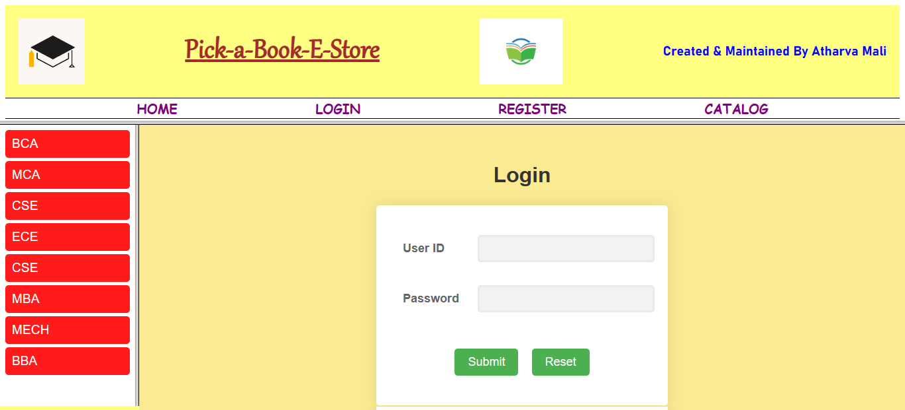

**Registration Page**

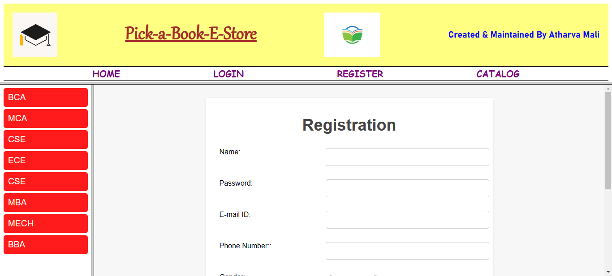

**Catlog Page**

